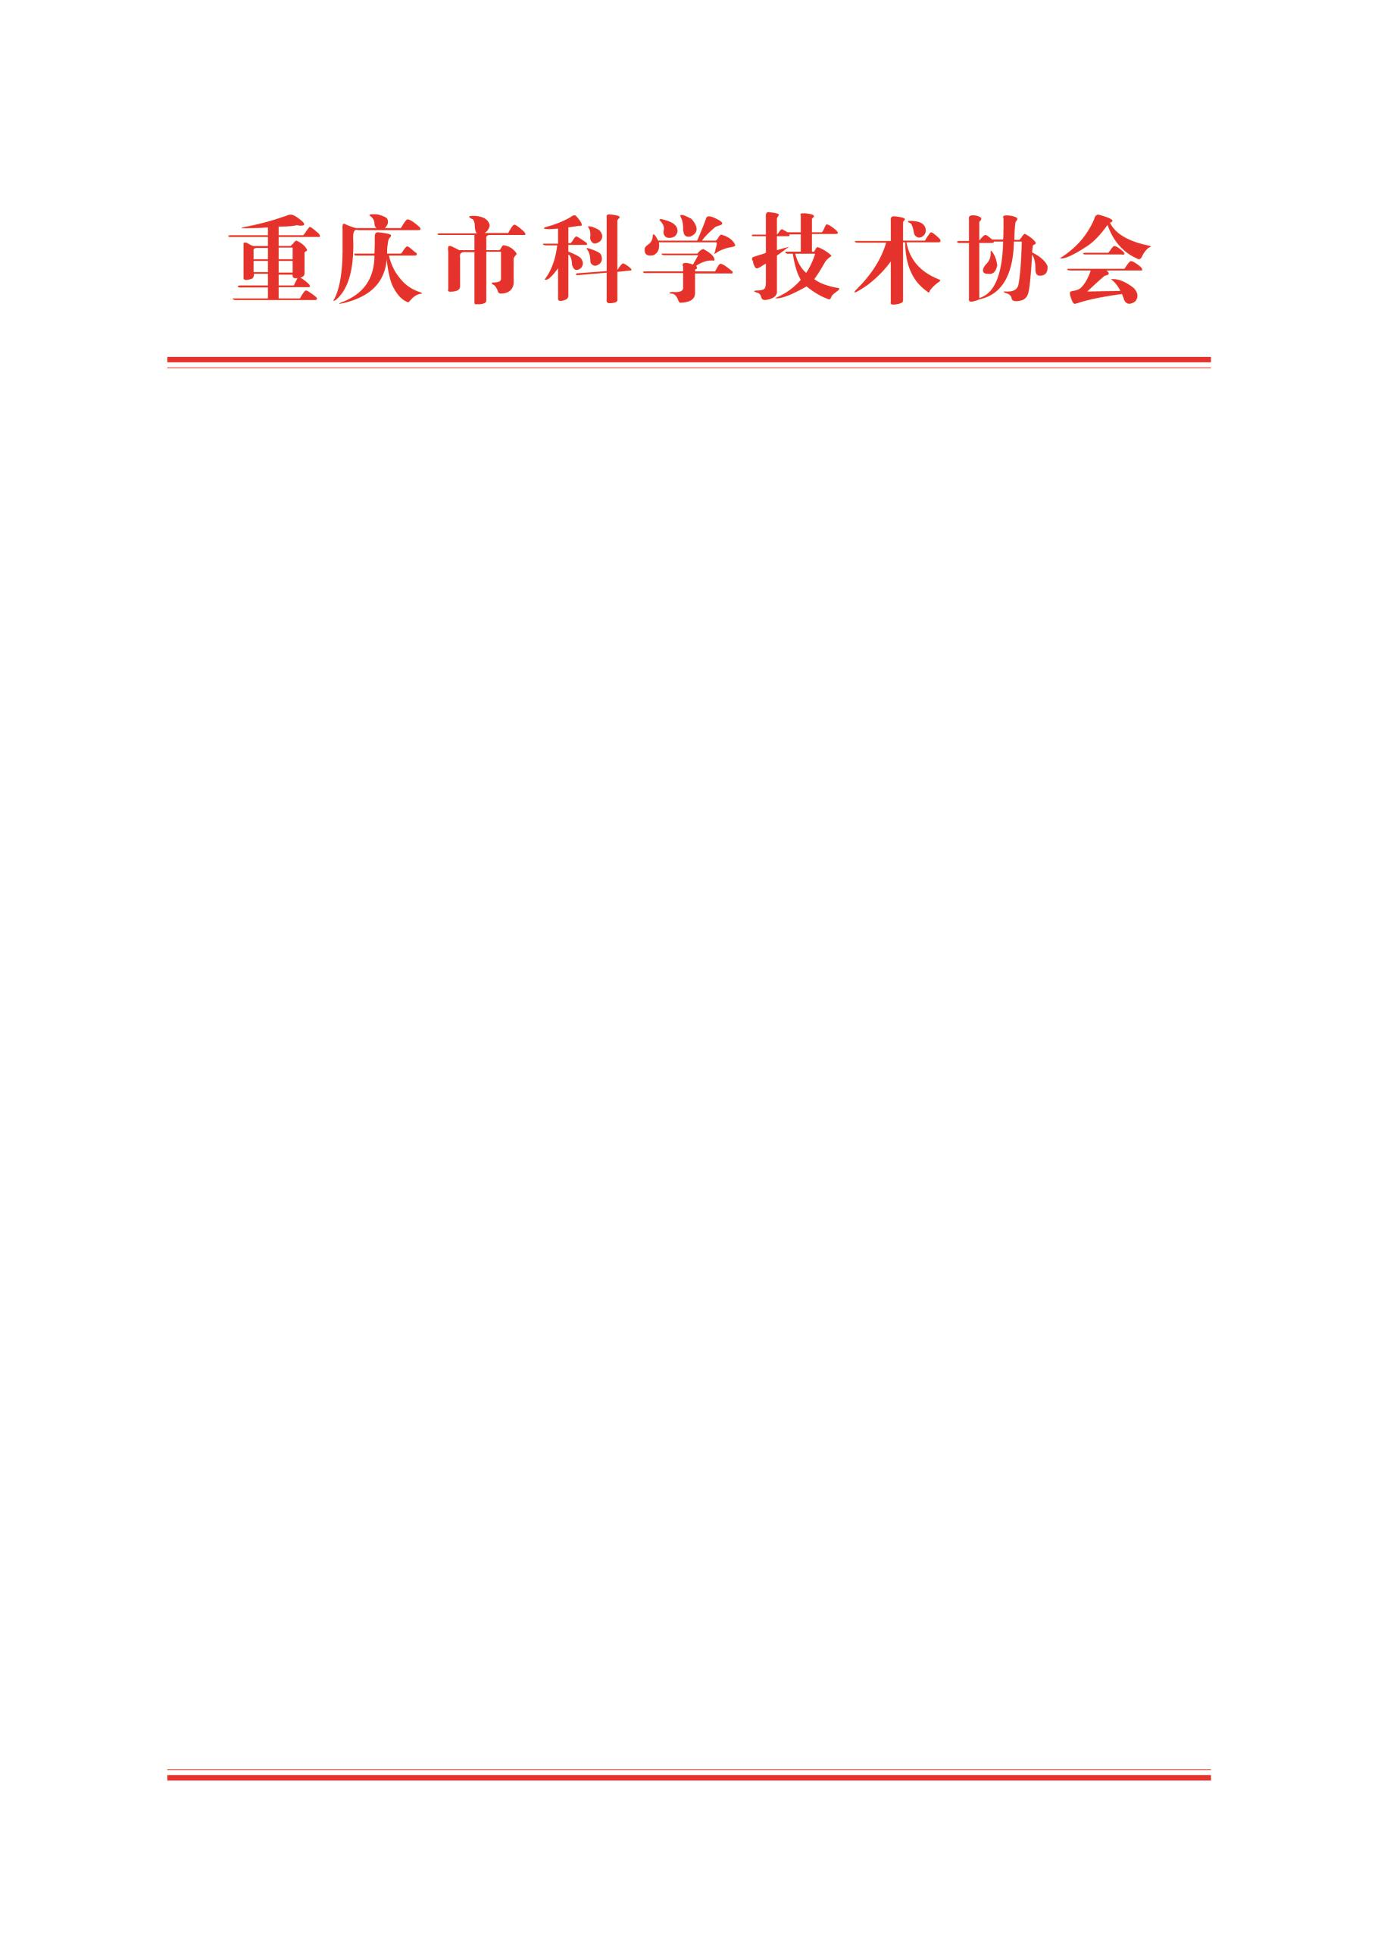

关于2025年度科技工作领域

最美重庆人名单的公示

根据中共重庆市委宣传部、中共重庆市委精神文明建设办公室《关于组织开展2025年度最美重庆人宣传选树活动的通知》，按照公开、公平、公正的原则，经逐级推荐、专家评审、会议审议，拟确定马荣耀等10名个人为科技工作领域最美重庆人，现予以公示。

公示期为2025年9月25日至9月29日止。公示期内，如对人选有异议，请以实名方式反映情况，并提供联系电话，以便我们及时核实和反馈。

电话：023-63003526

电子邮箱：1318445011@qq.com

通信地址：渝中区双钢路3号科协大厦裙楼318办公室

邮政编码：400013

附件：2025年度科技工作领域最美重庆人名单

重庆市科学技术协会

2025年9月25日

附件

2025年度科技工作领域最美重庆人名单

（10名，按姓氏笔画排序）

马荣耀 华润微电子（重庆）有限公司副总经理

李 英（女） 重庆市农业科学院果树研究所副所长，正高级农艺师

杨 生 重庆医科大学附属口腔医院党委委员、副院长，教授、主任医师、研究员

杨德敏 重庆地质矿产研究院页岩气勘探开发国家地方联合工程研究中心副主任，研究员

邱一果（女） 重庆国际免疫研究院课题组长，研究员

张 敏 重庆大学药学院副院长，教授

张志刚 中煤科工集团重庆研究院有限公司科研副总经理，研究员

罗中绪 重庆市奉节县多品农业发展有限公司总经理，奉节脐橙科技小院负责人

周常勇 国家柑桔工程技术研究中心主任，研究员

黄晓宗 中电科芯片技术（集团）有限公司IC设计部副部长，正高级工程师